Практическая работа 1
Тема: «Формирование предложений о расширении
информационной системы»

Цель: разработать предложения по расширению информационной системы, определить возможные области совершенствования и новые функциональные возможности для повышения эффективности и удобства использования системы.
Ход работы
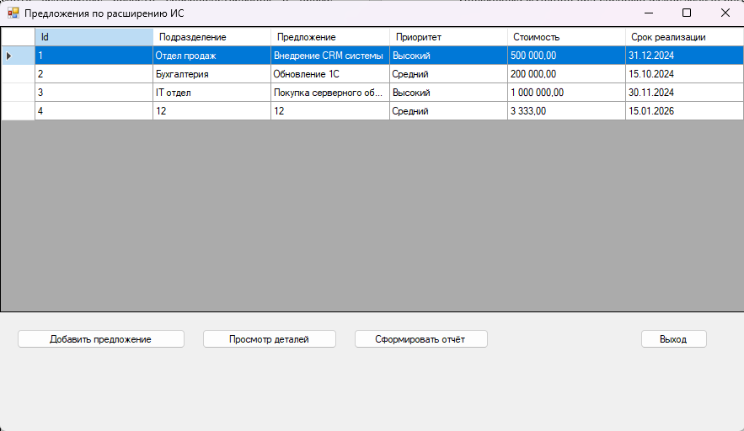
Рис. 1. Интерфейс формы MainForm.cs

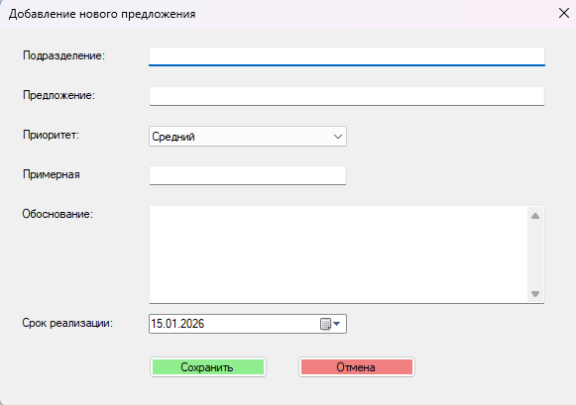
Рис. 2. Интерфейс формы AddProposalForm.cs

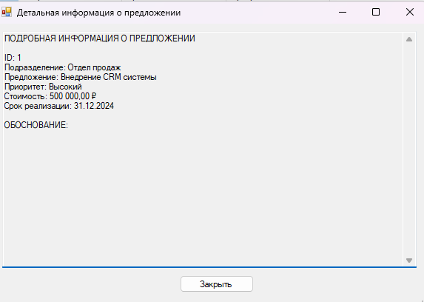
Рис. 3. Интерфейс формы DetailsForm.cs
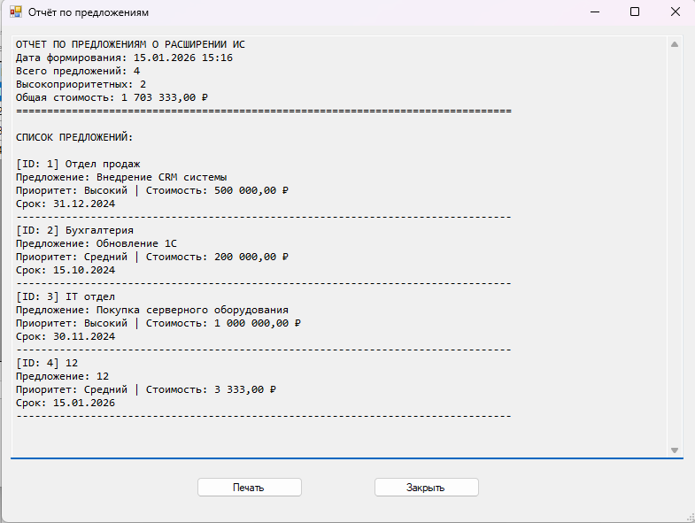
Рис. 4. Интерфейс формы ReportForm.cs

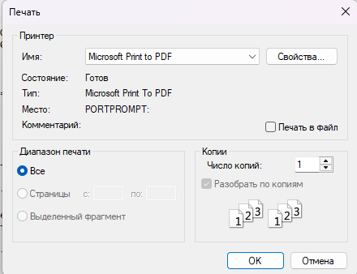
Рис. 5. Кнопка работы печати

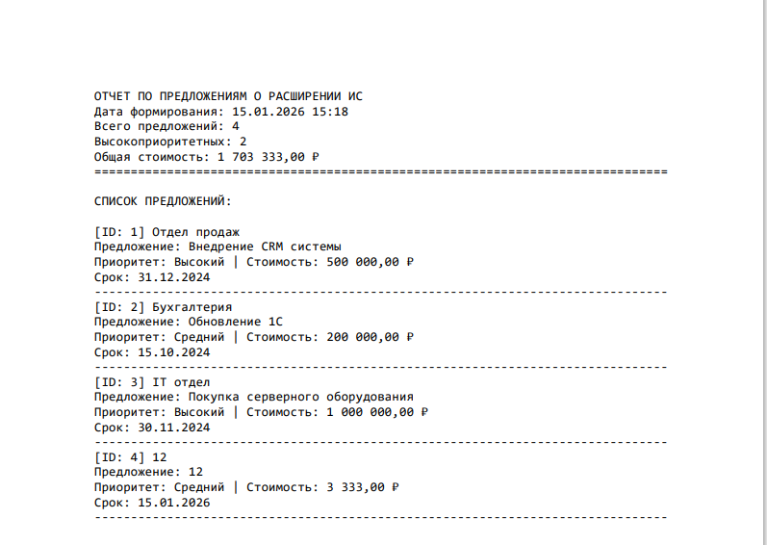
Рис. 6. Отчет PDF

Листинг кода

AddProposalForm.cs
using System;
using System.Drawing;
using System.Globalization;
using System.Windows.Forms;

namespace ISProposals
{
public class AddProposalForm : Form
{
private TextBox txtDepartment, txtProposal, txtCost, txtJustification;
private ComboBox cbPriority;
private DateTimePicker dpImplementation;
private Button btnSave, btnCancel;

public AddProposalForm()
{
Text = "Добавление нового предложения";
Size = new Size(600, 420);
StartPosition = FormStartPosition.CenterParent;
FormBorderStyle = FormBorderStyle.FixedDialog;
MaximizeBox = false;
MinimizeBox = false;

var lblDept = new Label { Text = "Подразделение:", Left = 20, Top = 20, Width = 120 };
txtDepartment = new TextBox { Left = 150, Top = 18, Width = 400 };

var lblProp = new Label { Text = "Предложение:", Left = 20, Top = 60, Width = 120 };
txtProposal = new TextBox { Left = 150, Top = 58, Width = 400 };

var lblPriority = new Label { Text = "Приоритет:", Left = 20, Top = 100, Width = 120 };
cbPriority = new ComboBox { Left = 150, Top = 98, Width = 200, DropDownStyle = ComboBoxStyle.DropDownList };
cbPriority.Items.AddRange(new[] { "Высокий", "Средний", "Низкий" });
cbPriority.SelectedIndex = 1;

var lblCost = new Label { Text = "Примерная стоимость:", Left = 20, Top = 140, Width = 120 };
txtCost = new TextBox { Left = 150, Top = 138, Width = 200 };

var lblJust = new Label { Text = "Обоснование:", Left = 20, Top = 180, Width = 120 };
txtJustification = new TextBox { Left = 150, Top = 178, Width = 400, Height = 100, Multiline = true, ScrollBars = ScrollBars.Vertical };

var lblDate = new Label { Text = "Срок реализации:", Left = 20, Top = 290, Width = 120 };
dpImplementation = new DateTimePicker { Left = 150, Top = 288, Width = 200, Format = DateTimePickerFormat.Short, Value = DateTime.Today };

btnSave = new Button { Text = "Сохранить", Left = 150, Top = 330, Width = 120, BackColor = Color.LightGreen };
btnCancel = new Button { Text = "Отмена", Left = 300, Top = 330, Width = 120, BackColor = Color.LightCoral };

btnSave.Click += BtnSave_Click;
btnCancel.Click += (s, e) => DialogResult = DialogResult.Cancel;

Controls.AddRange(new Control[] {
lblDept, txtDepartment,
lblProp, txtProposal,
lblPriority, cbPriority,
lblCost, txtCost,
lblJust, txtJustification,
lblDate, dpImplementation,
btnSave, btnCancel
});
}

private void BtnSave_Click(object sender, EventArgs e)
{
// Валидация простая
if (string.IsNullOrWhiteSpace(txtDepartment.Text))
{
MessageBox.Show("Укажите подразделение.", "Ошибка", MessageBoxButtons.OK, MessageBoxIcon.Warning);
txtDepartment.Focus();
return;
}
if (string.IsNullOrWhiteSpace(txtProposal.Text))
{
MessageBox.Show("Укажите текст предложения.", "Ошибка", MessageBoxButtons.OK, MessageBoxIcon.Warning);
txtProposal.Focus();
return;
}

decimal? cost = null;
if (!string.IsNullOrWhiteSpace(txtCost.Text))
{
if (decimal.TryParse(txtCost.Text, NumberStyles.Any, CultureInfo.CurrentCulture, out var c))
cost = c;
else
{
MessageBox.Show("Неверный формат стоимости.", "Ошибка", MessageBoxButtons.OK, MessageBoxIcon.Warning);
txtCost.Focus();
return;
}
}

var p = new Proposal
{
Department = txtDepartment.Text.Trim(),
ProposalText = txtProposal.Text.Trim(),
Priority = cbPriority.SelectedItem?.ToString() ?? "Средний",
Cost = cost,
Justification = txtJustification.Text.Trim(),
ImplementationDate = dpImplementation.Value.Date
};

try
{
DatabaseHelper.InsertProposal(p);
DialogResult = DialogResult.OK;
}
catch (Exception ex)
{
MessageBox.Show("Ошибка при сохранении: " + ex.Message, "Ошибка", MessageBoxButtons.OK, MessageBoxIcon.Error);
}
}
}
}
DetailsForm.cs
using System;
using System.Data;
using System.Drawing;
using System.Windows.Forms;

namespace ISProposals
{
public class DetailsForm : Form
{
private TextBox txtDetails;
private Button btnClose;
private int proposalId;

public DetailsForm(int id)
{
proposalId = id;
Text = "Детальная информация о предложении";
Size = new Size(600, 420);
StartPosition = FormStartPosition.CenterParent;

txtDetails = new TextBox
{
Left = 10,
Top = 10,
Width = 560,
Height = 320,
Multiline = true,
ReadOnly = true,
ScrollBars = ScrollBars.Vertical
};

btnClose = new Button { Text = "Закрыть", Left = 250, Top = 340, Width = 100 };
btnClose.Click += (s, e) => Close();

Controls.Add(txtDetails);
Controls.Add(btnClose);

Load += DetailsForm_Load;
}

private void DetailsForm_Load(object sender, EventArgs e)
{
try
{
var row = DatabaseHelper.GetProposalById(proposalId);
if (row == null)
{
txtDetails.Text = "Предложение не найдено.";
return;
}

var lines = new System.Text.StringBuilder();
lines.AppendLine("ПОДРОБНАЯ ИНФОРМАЦИЯ О ПРЕДЛОЖЕНИИ");
lines.AppendLine();
lines.AppendLine($"ID: {row["Id"]}");
lines.AppendLine($"Подразделение: {row["Department"]}");
lines.AppendLine($"Предложение: {row["Proposal"]}");
lines.AppendLine($"Приоритет: {row["Priority"]}");
lines.AppendLine($"Стоимость: {(row["Cost"] == DBNull.Value ? "" : string.Format("{0:N2} ₽", row["Cost"]))}");
lines.AppendLine($"Срок реализации: {(row["ImplementationDate"] == DBNull.Value ? "" : Convert.ToDateTime(row["ImplementationDate"]).ToString("dd.MM.yyyy"))}");
lines.AppendLine();
lines.AppendLine("ОБОСНОВАНИЕ:");
lines.AppendLine(row["Justification"] == DBNull.Value ? "" : row["Justification"].ToString());

txtDetails.Text = lines.ToString();
}
catch (Exception ex)
{
txtDetails.Text = "Ошибка загрузки: " + ex.Message;
}
}
}
}
MainForm.cs
using System;
using System.Data;
using System.Drawing;
using System.Windows.Forms;

namespace ISProposals
{
public class MainForm : Form
{
private DataGridView dgv;
private Button btnAdd, btnDetails, btnReport, btnExit;

public MainForm()
{
Text = "Предложения по расширению ИС";
Size = new Size(900, 520);
StartPosition = FormStartPosition.CenterScreen;

dgv = new DataGridView
{
Dock = DockStyle.Top,
Height = 340,
ReadOnly = true,
SelectionMode = DataGridViewSelectionMode.FullRowSelect,
AutoSizeColumnsMode = DataGridViewAutoSizeColumnsMode.Fill,
AllowUserToAddRows = false
};
Controls.Add(dgv);

btnAdd = new Button { Text = "Добавить предложение", Left = 20, Top = 360, Width = 200 };
btnDetails = new Button { Text = "Просмотр деталей", Left = 240, Top = 360, Width = 160 };
btnReport = new Button { Text = "Сформировать отчёт", Left = 420, Top = 360, Width = 160 };
btnExit = new Button { Text = "Выход", Left = 760, Top = 360, Width = 80 };

btnAdd.Click += BtnAdd_Click;
btnDetails.Click += BtnDetails_Click;
btnReport.Click += BtnReport_Click;
btnExit.Click += (s, e) => Close();

Controls.AddRange(new Control[] { btnAdd, btnDetails, btnReport, btnExit });

Load += MainForm_Load;
}

private void MainForm_Load(object sender, EventArgs e)
{
LoadData();
}

private void LoadData()
{
try
{
var dt = DatabaseHelper.GetAllProposals();
dgv.DataSource = dt;

if (dgv.Columns.Contains("ProposalText"))
dgv.Columns["ProposalText"].HeaderText = "Предложение";
if (dgv.Columns.Contains("Department"))
dgv.Columns["Department"].HeaderText = "Подразделение";
if (dgv.Columns.Contains("Priority"))
dgv.Columns["Priority"].HeaderText = "Приоритет";
if (dgv.Columns.Contains("Cost"))
{
dgv.Columns["Cost"].HeaderText = "Стоимость";
dgv.Columns["Cost"].DefaultCellStyle.Format = "N2";
}
if (dgv.Columns.Contains("ImplementationDate"))
dgv.Columns["ImplementationDate"].HeaderText = "Срок реализации";
}
catch (Exception ex)
{
MessageBox.Show("Ошибка загрузки данных: " + ex.Message, "Ошибка", MessageBoxButtons.OK, MessageBoxIcon.Error);
}
}

private void BtnAdd_Click(object sender, EventArgs e)
{
using (var f = new AddProposalForm())
{
if (f.ShowDialog() == DialogResult.OK)
{
LoadData();
}
}
}

private int? GetSelectedId()
{
if (dgv.SelectedRows.Count == 0) return null;
var row = dgv.SelectedRows[0];
if (row.Cells["Id"].Value == null) return null;
return Convert.ToInt32(row.Cells["Id"].Value);
}

private void BtnDetails_Click(object sender, EventArgs e)
{
var id = GetSelectedId();
if (id == null)
{
MessageBox.Show("Выберите предложение в списке.", "Внимание", MessageBoxButtons.OK, MessageBoxIcon.Information);
return;
}
using (var f = new DetailsForm(id.Value))
{
f.ShowDialog();
}
}

private void BtnReport_Click(object sender, EventArgs e)
{
using (var f = new ReportForm())
{
f.ShowDialog();
}
}
}
}
ReportForm.cs
using System;
using System.Data;
using System.Drawing;
using System.Drawing.Printing;
using System.Text;
using System.Windows.Forms;

namespace ISProposals
{
public class ReportForm : Form
{
private TextBox txtReport;
private Button btnPrint, btnClose;
private PrintDocument printDoc;
private string reportText;

public ReportForm()
{
Text = "Отчёт по предложениям";
Size = new Size(800, 600);
StartPosition = FormStartPosition.CenterParent;

txtReport = new TextBox
{
Left = 10,
Top = 10,
Width = 760,
Height = 480,
Multiline = true,
ReadOnly = true,
ScrollBars = ScrollBars.Vertical,
Font = new Font("Consolas", 10)
};

btnPrint = new Button { Text = "Печать", Left = 220, Top = 510, Width = 120 };
btnClose = new Button { Text = "Закрыть", Left = 420, Top = 510, Width = 120 };

btnPrint.Click += BtnPrint_Click;
btnClose.Click += (s, e) => Close();

Controls.Add(txtReport);
Controls.Add(btnPrint);
Controls.Add(btnClose);

printDoc = new PrintDocument();
printDoc.PrintPage += PrintDoc_PrintPage;

Load += ReportForm_Load;
}

private void ReportForm_Load(object sender, EventArgs e)
{
BuildReport();
txtReport.Text = reportText;
}

private void BuildReport()
{
var dt = DatabaseHelper.GetAllProposalsFull();
int total = dt.Rows.Count;
int highCount = 0;
decimal totalCost = 0m;

foreach (DataRow r in dt.Rows)
{
if (r["Priority"] != DBNull.Value && r["Priority"].ToString() == "Высокий") highCount++;
if (r["Cost"] != DBNull.Value)
{
if (decimal.TryParse(r["Cost"].ToString(), out var c)) totalCost += c;
}
}

var sb = new StringBuilder();
sb.AppendLine("ОТЧЕТ ПО ПРЕДЛОЖЕНИЯМ О РАСШИРЕНИИ ИС");
sb.AppendLine($"Дата формирования: {DateTime.Now:dd.MM.yyyy HH:mm}");
sb.AppendLine($"Всего предложений: {total}");
sb.AppendLine($"Высокоприоритетных: {highCount}");
sb.AppendLine($"Общая стоимость: {totalCost:N2} ₽");
sb.AppendLine(new string('=', 80));
sb.AppendLine();
sb.AppendLine("СПИСОК ПРЕДЛОЖЕНИЙ:");
sb.AppendLine();

foreach (DataRow r in dt.Rows)
{
sb.AppendLine($"[ID: {r["Id"]}] {r["Department"]}");
sb.AppendLine($"Предложение: {r["Proposal"]}");
sb.AppendLine($"Приоритет: {r["Priority"]} | Стоимость: {(r["Cost"] == DBNull.Value ? "0" : string.Format("{0:N2} ₽", r["Cost"]))}");
sb.AppendLine($"Срок: {(r["ImplementationDate"] == DBNull.Value ? "" : Convert.ToDateTime(r["ImplementationDate"]).ToString("dd.MM.yyyy"))}");
sb.AppendLine(new string('-', 80));
}

reportText = sb.ToString();
}

private void BtnPrint_Click(object sender, EventArgs e)
{
using (var dlg = new PrintDialog())
{
dlg.Document = printDoc;
if (dlg.ShowDialog() == DialogResult.OK)
{
try
{
printDoc.Print();
}
catch (Exception ex)
{
MessageBox.Show("Ошибка печати: " + ex.Message, "Ошибка", MessageBoxButtons.OK, MessageBoxIcon.Error);
}
}
}
}

private void PrintDoc_PrintPage(object sender, PrintPageEventArgs e)
{
// Простая печать: весь текст в одном столбце, переносы строк.
var font = new Font("Consolas", 10);
float left = e.MarginBounds.Left;
float top = e.MarginBounds.Top;
float width = e.MarginBounds.Width;
var sf = new StringFormat();

// Разбиваем текст на строки и печатаем построчно с переносом по высоте
var lines = reportText.Split(new[] { "\r\n", "\n" }, StringSplitOptions.None);
float lineHeight = font.GetHeight(e.Graphics);
float y = top;
int lineIndex = 0;
while (lineIndex < lines.Length)
{
if (y + lineHeight > e.MarginBounds.Bottom)
{
// Обрезаем напечатанные строки и сохраним остаток для следующей страницы
e.HasMorePages = true;
// Для простоты — печатает только первую страницу (если нужно многостранично, надо хранить индекс между вызовами)
// Но для небольших отчётов обычно достаточно одной страницы.
return;
}
e.Graphics.DrawString(lines[lineIndex], font, Brushes.Black, new RectangleF(left, y, width, lineHeight), sf);
y += lineHeight;
lineIndex++;
}

e.HasMorePages = false;
}
}
}

База данных
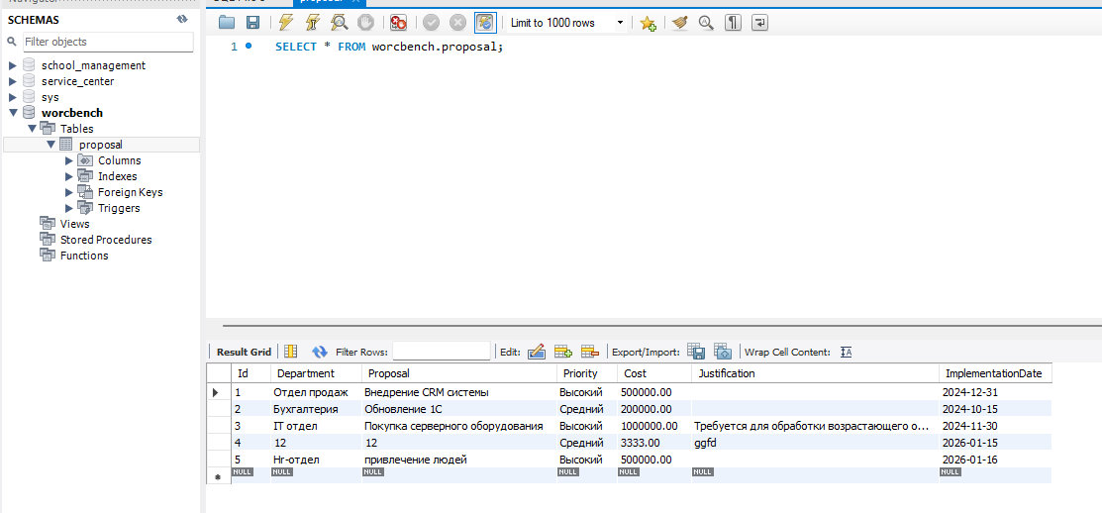
Рис. 7. База данных
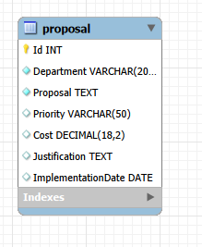
Рис. 8. ER - диаграмма

